創世記28・29章
文責：ッ

<背景>
ヤコブは（エサウとイサクを騙した）だったのでイサクが怒った。
→ヤコブは逃走することに

<人物整理>
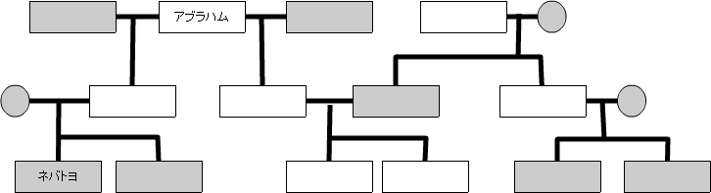<28章>
(28-1)カナン人の娘の中から妻を迎えてはいけないのはなぜか
五：異教徒だから

(28-8)今更妻を変えても意味ないんじゃ・・・
け：一族の都合で
マ：最初の妻が不妊だったから
(28-12)これがあの有名な「ヤコブの階段」か！これってどういう意味があるの？
ハ：昇ったり下ったりね、いろいろあるよね
たき：天から地、地から天でのベクトルが異なること
五：祝福を運んでいる
ツ：御使いが祈りを運んでいる。

(28-13)この主の言葉について、アブラハムがうけたものと違いはあるのだろうか。
たき：スタンドみたいだよね
ツ：あなたを連れ戻す、必ず成し遂げるの二点が新しく追加されたもの。

(28-16神って一箇所にいるような存在なの？
ツ：神様は一か所のいるような存在ではない
(28-17)「天の門」ってどういうこと？
け：その場所で天とのつながりを見れたから、門のように開けている印象があったから。
(28-18)随分と簡素な神の家ですね・・・
五：後で色々付け加えていくから、暫定的なもの
ハ：枕にしていた(夢をみたもの)ものを記念碑としたから
たき：信仰はどこでも行えるというメッセージ
山本先生：どこでもいいわけじゃない。だったら教会行く必要ないじゃない。
聖書は逆説的に言っているんじゃない？、
まとめ
山本先生：神がともにいらっしゃるなら、私は捧げものをしますよという意味。
幼児が「絶対にいてね！」という心理に似たもの。
教会の説教では、「教会に来る理由は１週間神様を忘れていたものを思い出すためである。」という話をする。
山本先生：それはどうかな。やはり、行くのは大事。授業でも、１０回に１回でも行くと新しい発見（教授の良さとか）があるように、教会にも行くのが大事。完全でなくともいい。
ハ：ネットで教会とかはどうだろうか？
ツ：ヤコブが騙して祝福を貰うことをどう考えますか。
山本先生：騙してとるのは悪いことだけど、決していい人だから祝福が得られるわけではない。そこは関係ない。でも、結局ヤコブは苦労することになるけど。
結局人間は罪人であるから、いい人なんていないわけだし。

(28-18)油を注いだのはなんで？
ツ：捧げものとして(当時のアブラハムの持っているもので一番高価だったから)

<29章>
(29-7)なんでこんなおせっかいなことをヤコブは言ったのだろうか。
たき：聖書の教えの暗喩で、教会に行って、みんなにあってまた信仰することが大事というという教えを含んでいる。
ツ：他の人に席を外してもらうためらしい。
(29-14)「骨肉のもの」の「骨肉」の意味
マ：アダムとイブのときの話を思い出すよね。
ツ：身内のものという意味、狡猾という意味もある。
(29-23)ヤコブのところに入ったってどういうことだろう
け：そういうことだ（暗黒微笑）

(29-26)ラバン、ズルくね？
ツ：報いを受けている。
(29-30)妻でありながら、疎んじられるヤコブと結婚することになったレアが惨めで。。。
S.Q 嘘をつき、兄をだましたヤコブは自分も騙されることとなります。嘘をつくことは悪いことだと教わるでしょうが、なぜ悪いのでしょうか。「悪い」「悪ではない」の２つの立場から皆さんの意見をお聞かせ下さい。
まとめ
山本先生：井戸の話では人間の不信が含まれている。日常生活でもそう。でも信頼があればそういうことは起きないよね。そういうことって当の本人たちの間（コミュニティー間）でしか分からないよね。
レアとラコルの問題は、打算も含まれている。先にブサイク(？)な姉を処理したかったのかも。
どれも確かに人間らしい話だよ。
悪い悪くないも人間らしい話だよね。
